生态环境保护执法大练兵
工作 简报
第1期
梅州市生态环境局执法监督科 编印 2021年7月22日

梅州市生态环境局全面部署2021年梅州市
生态环境保护执法大练兵活动

为进一步加强全市生态环境保护综合行政执法队伍建设，打造一支政治过硬、作风过硬、能力过硬、纪律过硬的生态环境保护执法铁军，根据广东省生态环境厅办公室印发《关于开展2021年广东省生态环境保护执法大练兵的通知》要求，近日，梅州市生态环境局制定印发了《2021年梅州市生态环境保护执法大练兵活动实施方案》，全面部署2021年生态环境保护执法大练兵工作，全力推进执法大练兵各项练兵活动。
今年大练兵方案立足梅州生态功能区定位，一是坚持党建引领。注重在练兵活动中提升执法人员思想意识和政治站位，推动党建工作与大练兵活动同时部署、深度融合，充分发挥各级党组织战斗堡垒作用和党员先锋模范作用。二是坚持目标牵引。聚焦流域省（国）考断面水质达标、空气质量优良率等污染防治攻坚战重点考核指标、企业监督执法重难点工作和危废管理等环境安全事项开展执法练兵，督促企业落实治污主体责任。三是坚持训战一致。针对当前生态环境保护执法工作中存在的薄弱环节，坚持理论学习与实战实操相结合，提升个体能力与推进体系建设相结合，应急执法与常态监督相结合，着力解决执法工作中存在的不会查、不愿查、不敢查问题，着力解决群众反映的突出环境问题，着力推动一批生态环境保护执法体系建设中的沉疴顽疾得到逐步解决。全市生态环境保护执法大练兵活动时间为2021年7月至12月，将全年各项环境执法行动纳入大练兵工作。
大练兵活动在时间上覆盖全年，将上半年的生态环境监督执法工作一并纳入练兵成绩评价，按照动员部署、组织实施、总结评比三个阶段进行；在对象上覆盖全员，特别鼓励新进及机构转隶人员积极参与；在内容上覆盖执法活动全过程，落实依法执法、规范执法、精准执法有关规定，结合我市生态环境执法队伍实际，丰富练兵方式，推动全员参与，积极采取有效措施，注重对执法全过程的合法性、规范性和实效性进行集中练兵，重点围绕执法案卷质量、监督帮扶“实战练兵”、专项行动表现、日常监督执法工作、信息化建设与应用、发现问题能力、执法大练兵机制与宣传情况等方面重点开展大练兵。
实战大练兵—梅州市生态环境局组织开展广东梅州经济产业园区线路板企业专项执法检查

为进一步加强梅州经济开发区环境整治要求，加快推进解决园区信访投诉问题，结合2021年执法大练兵活动实战练兵安排，从7月1日至19日，梅州市生态环境局执法监督科成立三个检查组，制定线路板企业专项检查方案，对东升工业园区31家开展“地毯式”的专项执法检查。现场检查共发现企业存在大小各类环境问题及隐患共151个，执法人员要求企业对存在的问题立行立改，提交整改报告，对梅州市格兰沃电子有限公司发出责令改正违法通知书并立案处罚。目前，根据市监测站监测报告和第三方机构监测报告，各线路板企业监测报告未发现超标现象。
执法人员围绕企业环保手续、排污许可证执行、废气排放、废水处置、信访投诉、危险废物规范化管理和环境安全管理等情况开展检查，通过此次专项执法检查，发现了一批环境问题，提升了执法人员线路板企业的检查能力，增强了大练兵氛围。目前，执法监督科已对此次专项检查台账进行“一企一档”规范存档，存在问题企业已全部提交整改报告，除立行立改的问题外，其他环境问题的整改正在加快落实。执法监督科将对未完成整改的问题和新发现问题一并纳入限期整改台账并会同梅江分局适时开展“回头看”检查，确保企业整改落实到位。下来，我们将继续按照大练兵工作要求，结合中央、省环保督察和群众信访举报，不断加强执法监管力度，严查环境违法行为和恶臭扰民信访问题，全力以赴做好线路板企业专项执法监管工作。
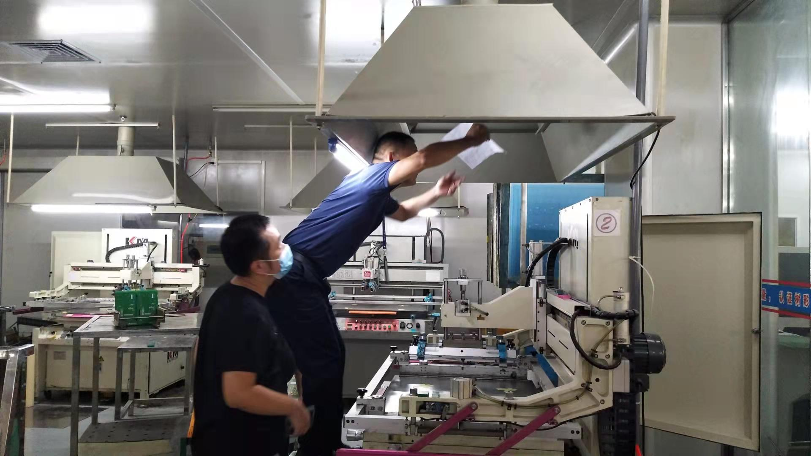
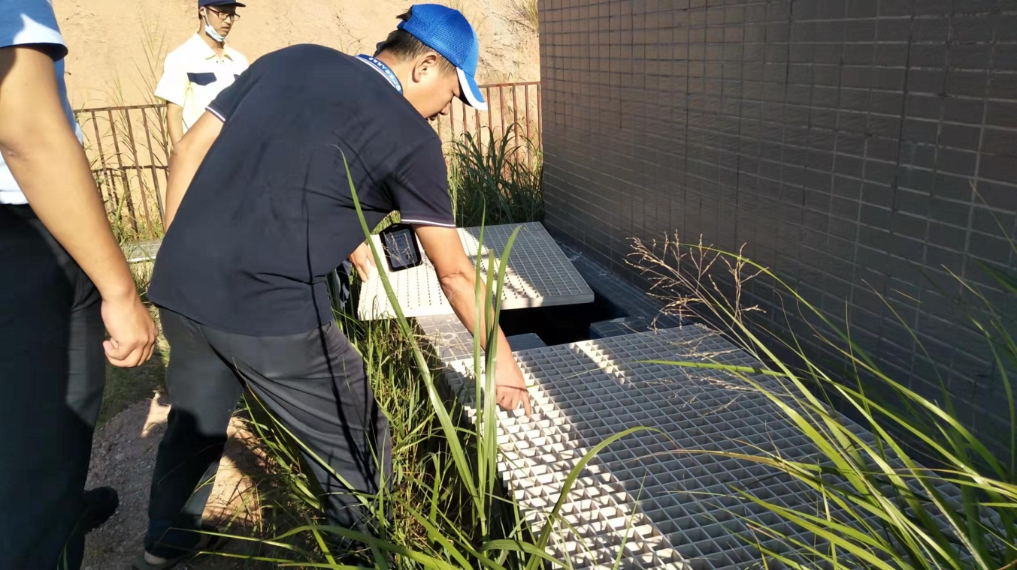

梅州市生态环境局召开全市水污染防治重点工作推进会
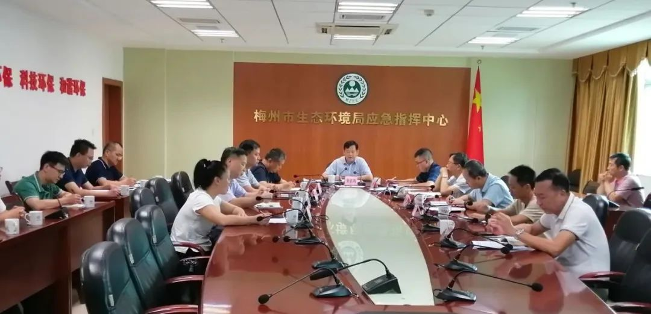
日前，为提升全市地表水环境质量，进一步推进民生实事农村生活污水治理任务和入河排污口排查工作，市生态环境局吴启鸿副局长组织召开全市水污染防治重点工作推进会，水生态环境科负责人、各县（市、区）分局分管领导和业务股室相关负责人参加了会议。
各县（市、区）分局重点汇报了地表水主要断面水质情况、本年度民生实事农村生活污水治理任务和入河排污口排查等工作推进情况，对存在问题进行讨论分析。吴启鸿副局长肯定了各县（市、区）分局近期开展的水污染防治各项工作，对农村生活污水治理任务、入河排污口排查工作进展较快的蕉岭县、五华县、兴宁市、平远县等进行表扬。同时，对下来工作明确了要求，一是对未能稳定达标的断面水质进行重点分析研判，及时采取措施，强化污染源头治理，切实有效提升水质；二是及时跟进列入省、市民生实事任务的100个自然村生活污水治理任务，按照时序进度要求扎实推进，确保高质量、高标准按时完成年度工作任务；三是梅江区、梅县区、大埔县、丰顺县要切实加快推进入河排污口排查工作，已开展或完成现场排查的，尽快编制排查报告并组织专家评审，形成摸排成果，为下来整治工作牢筑基础；四是各县（市、区）分局要以提升水环境质量为目标，对组织实施的各项水污染防治措施加强跟踪，及时通报进展情况和指出存在问题，务求措施取得实实在在成效。

五华分局丨执法练兵“绿色护考”行动
为深入推进2021年执法重点工作，梅州市生态环境局五华分局积极开展环境执法助力“我为群众办实事”活动，始终坚持把人民群众满意度作为衡量和检验工作的根本标准，切实执法练兵成效转化为工作动力和实实在在的工作成果。
为保证广大考生在中高考期间创造良好的休息、学习和考试环境，该局高度重视，做到早布局早安排、多措并举，开展“绿色护考”专项行动，用实际行动“为考生送安静”，强化中高考期间噪声污染防治。一是制定了《关于2021年高考、高中学业水平考试和中考期间噪声污染防控工作方案》，全面摸排各考场周边环境噪声污染源分布情况，逐一进行声环境监测。二是加大宣传，对考场周边在建工地、娱乐场所、厂矿企业，石材加工店等发放《关于2021年高考、高中学业水平考试和中考期间噪声污染防控工作的通告》，要求企业按通知要求中、高考期间停止作业。三是落实网格化管理，加强噪声污染管控，及时制止噪声污染行为。四是中、高考期间联合交通警察在主城区对过往车辆鸣笛进行设点管控。五是做好中、高考期间投诉举报环境噪声值守工作，为确保第一时间受理和查处噪声污染投诉，安排专班人员24小时值守热线电话，对举报的环境噪声污染案件及时查处和反馈，消除噪声污染隐患。梅州市生态环境局五华分局在中、高考期间，共出动执法人员236人次，检查在建工地、娱乐场所、石材加工店、工矿企业260多家次，为广大考生营造了安静舒适的环境。
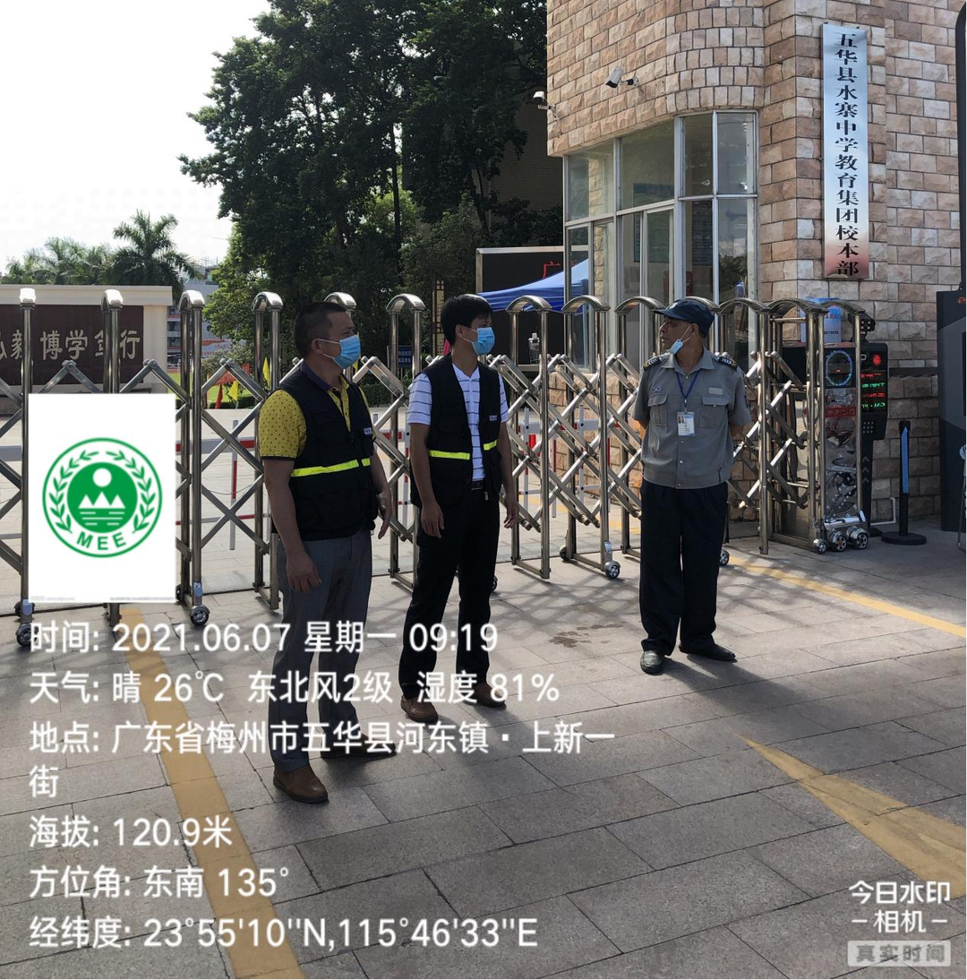

抄送：省生态环境厅执法处；局副处以上干部、各分局。

